华东师范大学计算机科学技术系上机实践报告

课程名称：嵌入式系统实践 | 年级：2012级 | 上机实践成绩：
指导教师：宋树彬 | 姓名：吕碧茹 | 创新实践成绩：
上机实践名称：存储器 | 学号：10122130102 | 上机实践日期：2015-04-20
上机实践编号：实验4 | 组号： | 上机实践时间：

- 实验目的
- 通过实验熟悉ARM的内部存储空间分配。
- 熟悉使用寄存器配置存储空间的方法。
- 掌握对存储区进行访问的方法。
- 实验设备
- 硬件：Embest EduKit-III 实验平台，Embest ARM 标准/增强型仿真器套件，PC 机。
- 软件：Embest IDE Pro ARM 集成开发环境，Windows 98/2000/NT/XP。
- 实验内容
掌握S3C44B0X处理器对存储空间的配置和读写访问的方法：
- 熟练使用命令脚本文件对ARM存储控制寄存器进行正确配置；
- 使用汇编编程，对RAM按字、半字和字节读写；
- C语言编程，对RAM按字、半字和字节读写。
- 实验原理
存储控制器S3C44B0X处理器的存储控制器可以为片外存储器访问提供必要的控制信号，它主要包括以下特点：
- 支持大、小端模式（通过外部引脚来选择）
- 地址空间：包含8个地址空间，每个地址空间的大小为32M字节，总共有256M字节的地址空间。
- 所有地址空间都可以通过编程设置为8位、16位或32位对准访问。
- 8个地址空间中，6个地址空间可以用于ROM、SRAM等存储器，2个用于ROM、SRAM、FP/EDO/SDRAM等存储器。
- 7个地址空间的起始地址及空间大小是固定的。
- 1个地址空间的起始地址和空间大小是可变的。
- 所有存储器空间的访问周期都可以通过编程配置。
- 提供外部扩展总线的等待周期。
- 支持DRAM/SDARM自动刷新。
- 支持地址对称或非地址对称的DRAM。
特殊功能寄存器位于0X01C00000到0X02000000的4M空间内。Bank0-Bank5的起始地址和空间大小都是固定的，Bank6的起始地址是固定的，但是空间大小和Bank7一样是可变的，可以配置为2/4/8/16/32M。Bank6和Bank7的详细的地址和空间大小的关系可以参考表：
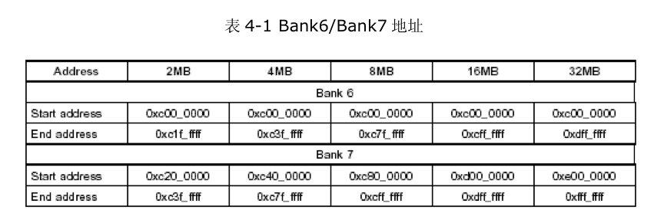
地址大/小ENDIAN模式选择：
处理器复位时（nRESET为低），通过ENDIAN引脚选择所使用的ENDIAN模式。ENDIAN引脚通过下拉电阻与Vss连接，定义为Little endian模式；ENDIAN引脚通过上拉电阻和Vdd连接，则定义为Big endian模式。
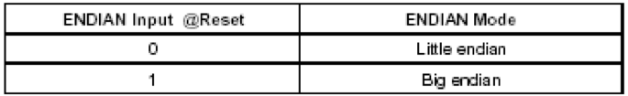
BANK0总线宽度BANK0（nGCS0）的数据总线宽度可以配置为8位、16位或32位。因为BANK0为启动ROM（映射地址为0X00000000）所在的空间，所以必须在第一次访问ROM前设置BANK0数据宽度，该数据宽度是由复位后OM[1:0]的逻辑电平决定的：
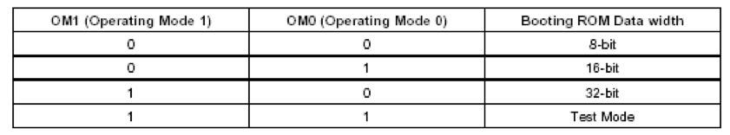
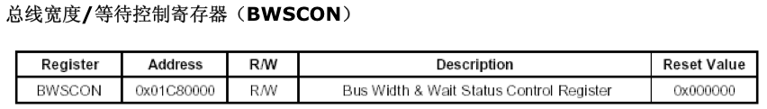
寄存器各位功能：
- [ENDIAN]：只读，指示系统选定的大/小端模式，0表示小端模式，1表示大端模式。
- [DWi]：i=0～7，其中DW0为只读，因为bank0数据总线宽度在复位后已经由OM[1：0]的电平决定。 DW1～DW7可写，用于配置bank1～bank7的数据总线宽度，00表示8位数据总线宽度，01表示16位数据总线宽度，10表示32位数据总线宽度。
- [SWi]：i=1～7，写入0则对应的banki等待状态不使用，写入1则对应的banki等待状态使能。
- [STi]： i=1～7，决定SRAM是否使用UB/LB。0表示不使用UB/LB，引脚[14：11]定义为nWBE[3：0]；1表示使用UB/LB，引脚[14：11]定义为nBE[3：0]。
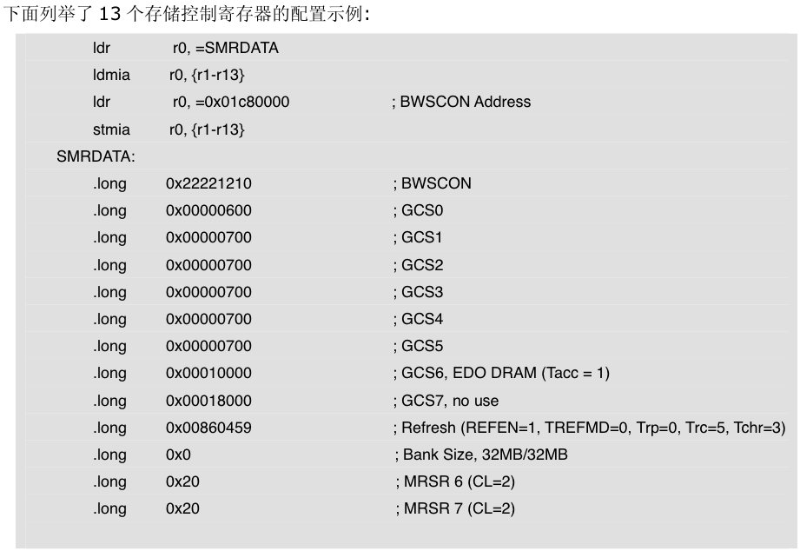

观察上面寄存器介绍中的寄存器地址可以发现，13个寄存器分布在从0x01c80000开始的连续地址空间，所以上面的程序可以利用指令“stmia r0, {r1-r13}”实现将配置好的寄存器的值依次写入到相应的寄存器中。

- 实验步骤

1. 准备实验环境使用Embest仿真器连接目标板，使用Embest EduKit-III实验板附带的串口线，连接实验板上的UART0和PC机的串口。

2. 串口接收设置在PC机上运行windows自带的超级终端串口通信程序（波特率115200、1位停止位、无校验位、无硬件流控制）；或者使用其它串口通信程序。

3. 打开实验例程

1) 拷贝光盘CD1\Software\EduKit44b0文件夹到EmbestIDE\Examples\Samsung\目录下；

2) 使用Embest IDE通过Embest JTAG仿真器连接实验板，打开实验例程目录4.1_memory_test子目录下的memory_test.pjf 例程，编译链接工程；

3) 点击IDE 的Debug菜单，选择Remote Connect项或F8键，远程连接目标板；

4) 点击IDE 的Debug菜单，选择Download下载调试代码到目标系统的RAM中；

5) 打开Memory窗口，点击Memory1在地址输入栏中输入0x0c010000，点击Memory2在地址输入栏中输入0x0c020000；

6) 在工程管理窗口中双击main.c就会打开该文件，分别在s_ram_test();以及c_ram_test ();设置断点后，点击Debug菜单Go或F5键运行程序；

7) 当程序停留到断点后点击Debug菜单下的Step into或F11键，进入函数体程序，再点击Step over或F10键执行程序，并在Memory窗口观察地址单元0x0c010000和0x0c020000内容的变化；

8) 结合实验内容和实验原理部分，掌握汇编语言和高级语言程序访问RAM指令的使用方法。

4. 观察实验结果在PC机上观察超级终端程序主窗口。

5. 完成实验练习题理解和掌握实验后，完成实验练习题。

六 调试过程、结果和分析
- 编写C语言函数Main()
- 定义变量src_addr,dst_addr, num，其值可变，理论上可定义为任意整数
- 注意：src_addr和dst_addr均不一定是字对齐
- 调用汇编函数s_init(...)实现从src_addr起始的连续num个字节的内存各字节依次写为0x1~num
注意：单位是“字节”
- 实际上num不能超过255
- 调用C函数c_move(...)实现从src_addr读取连续num个字节的内存，并依次写入dst_addr起始的连续内存地址
- 要求：尽量使用字方式读写
- 通过超级终端反馈操作信息

代码如下：
C语言函数Main():

#include "rw_ram.h"
extern void s_init(int src_addr, int num);
extern void c_move(int src_addr, int num, int dst_addr);

void mem_test(void);
void Main(void);

void Main(void)
{

int src_addr=0xc100002, num=15, dst_addr=0xc200017;

sys_init(); /* Initial 44B0X's Interrupt,Port and UART */

// user interface
uart_printf("\n\r Memory Read/Write Access Test Example\n");
uart_printf(" Memory read base Address : 0x%x\n",RW_BASE);
s_init(src_addr,num);
uart_printf(" Memory write base Address : 0x%x\n",RW_TARGET);
uart_printf("\n Memory Read/Write (ASM code,%dBytes) Test. \n",RW_NUM);
c_move(src_addr,num,0x17);
uart_printf("\n Memory Read/Write (C code,%dBytes) Test. \n",RW_NUM);
uart_printf(" Memory Test Success! \n");
// test_cache();

while(1);
}

s_init()函数：

.global s_init

s_init:
ldr sp,=0x2000
stmdb sp!, {r2-r4, lr}
@ read from RW_BASE and write them into RW_TARGET
ldrb r3,=0x1

loop:
strb r3,[r0],#1
add r3,r3,#1
sub r1,r1,#1
cmp r1,#0
bne loop

ldmia sp!, {r2-r4, lr}
mov pc,lr /* return */

c_move函数：

#include "rw_ram.h"

void c_move(int src_addr, int num, int dst_addr)
{
int i,j,nStep;
int flag_src,flag_dst,tag;
int temp,temp1,temp2,temp3;
short temp_short;
char temp_char;
int tag_read,tag_write;
tag_read=src_addr+num;
tag_write=dst_addr+num;

flag_src = src_addr % 4;
flag_dst = dst_addr % 4;

while(src_addr!=tag_read&&num>3)
{
switch(flag_src) //起始地址的各种情况
{
case 0: //按字读
temp=(*(int*)(src_addr));
src_addr+=4;
num-=4;
break;
case 1://先读一个字节，再按半字读，最后按字读，拼接出一个字放在temp
temp1=(*(char*)(src_addr));
temp2=(*(short*)(src_addr+1));
temp3=(*(int*)(src_addr+3));
temp=temp1|(temp2<<8)|(temp3<<24);
src_addr+=4;
num-=4;
break;
case 2: //先按半字读，再按字读，拼接出一个字放在temp
temp1=(*(short*)(src_addr));
temp2=(*(int*)(src_addr+2));
temp=temp1|(temp2<<16);
src_addr+=4;
num-=4;
break;
case 3: //先读一个字节，再按字读，拼接出一个字放在temp
temp1=(*(char*)(src_addr));
temp2=(*(int*)(src_addr+1));
temp=temp1|(temp2<<8);
src_addr+=4;
num-=4;
break;
}
}

switch(flag_dst) //考虑目的地址的各种情况
{
case 0://按字写
(*(int*)(dst_addr))=temp;
dst_addr+=4;
break;
case 1: //先写一个字节，再按半字写，此后的每次可按字写
(*(char*)(dst_addr))=(char)temp;
(*(short*)(dst_addr+1))=(short)(temp>>8);
src_addr-=1;
num+=1;
dst_addr+=3;
break;
case 2: //先写一个半字，此后的每次可按字写
(*(short*)(dst_addr))=(short)temp;
src_addr-=2;
num+=2;
dst_addr+=2;
break;
case 3: //先写一个字节，此后的每次可按字写
(*(char*)(dst_addr))=(char)temp;
src_addr-=3;
num+=3;
dst_addr+=1;
break;
}
for(i=0;num>3;i++) //填充完目的地址不对齐情况后，可以直接按字写
{
(*(int*)(dst_addr))=temp;
dst_addr+=4;
}

if(num<4)//剩余的无法构成一个字的字节的读写！
{
for(i=0;i<num;i++)
{
(*(char*)(dst_addr))= (*(char*)(src_addr));
src_addr++;
dst_addr++;
}
}

}

实验结果(截图为在仿真模式下的截图，所以地址从0x0开始)！
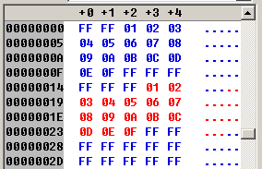
- 总结
经过本次实验，明白了如何利用实例程序，省去配置的麻烦。
这次的实验有一定的难度，经过了反复的思考，也有很多的收获：
- 第一次只考虑到了读地址可以不对齐的情况，完全没有考虑到写地址可能不对其的情况。
- 考虑到写地址可能不对齐，意识到需要整“字”的拼接过程。但是拼接过程中，首先没有意思到一个字节是要移动8位(2进制)、只移了2位(16进制)。其次没有意识到大小端问题，完全拼反了。
- 分别考虑16种情况，代码冗长重复。
- 采用case语句，考虑源地址的四种情况，目的地址的四种情况，精简代码。
- 既然目的地址的处理，只需开始的一次，不应该反复判断，造成了运行时间长。
- if判断处理目的地址的不对齐情况一次，其后直接用while循环按字写。
反复思考，完善。经过这回的实验，填补了不少之前的知识漏洞！

